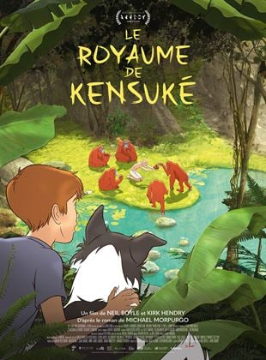

**Le Royaume de Kensuke**

L’incroyable histoire de Michael, 11 ans, parti faire un tour du monde à la voile avec ses parents, avant qu’une terrible tempête ne le propulse par-dessus bord avec sa chienne Stella. Échoués sur une île déserte, comment survivre ? Un mystérieux inconnu vient alors à leur secours en leur offrant à boire et à manger. C’est Kensuké, un ancien soldat japonais vivant seul sur l’île avec ses amis les orangs-outans depuis la guerre. Il ouvre à Michael les portes de son royaume et lorsque des trafiquants de singes tentent d’envahir l’île, c’est ensemble qu’ils uniront leurs forces pour sauver ce paradis...

Salle

de la Mairie

13h45

AVRIL

MER

CASTELNAU MONTRATIER

17

**Adultes: 6 €**

**Enfants: 3 €**

**Soutiens : 4 €**

www.cine-lot.com